ООО « Юмакс-Тур» Ул. Екатерининская 75 офис 311
www.umax-tour.ru umax-tour@mail.ru
______________________________________________________________________________

ТУР «УРА, КАНИКУЛЫ!»
День заезда – любой в пределах указанных дат
Продолжительность тура – от трех до семи дней в пределах указанных дат.

ПРОГРАММА ТУРА
понедельник
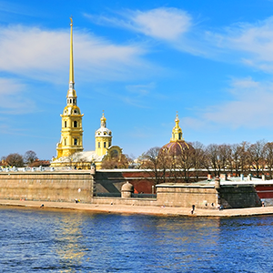 | Автобусная экскурсия «Здесь будет город заложен» с посещением территории Петропавловской крепости.  Экскурсия в Зоологический музей.  Обед в кафе.  Свободное время в центре города.
вторник
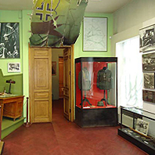 | Автобусная экскурсия «И все о той весне, и все о той войне» с посещением особняка Румянцева (экспозиция по теме Великая Отечественная война).  Обед в кафе.  Свободное время в центре города.
среда
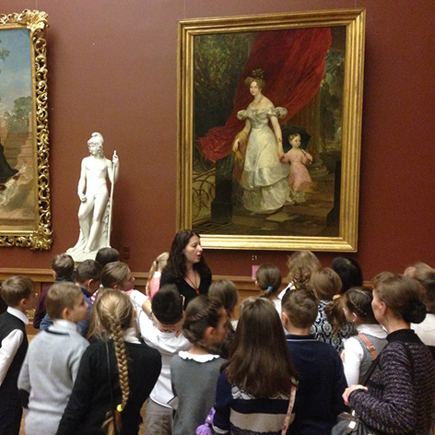 | Автобусная экскурсия «К сокровищам Михайловского дворца» с посещением Русского музея.  Обед в кафе.  Свободное время в центре города.
четверг
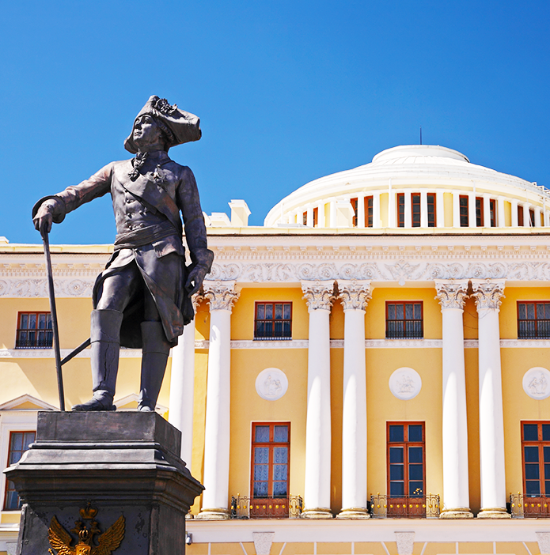 | Автобусная экскурсия «В гости к великим князьям» с посещением Павловского дворца.  Обед в кафе.  Возвращение в гостиницу.
, пятница
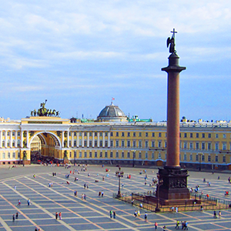 | Автобусная экскурсия «Ансамбль Славы и Побед» с прогулкой по Дворцовой площади и посещением Эрмитажа.  Обед в кафе.  Свободное время в центре города.
суббота
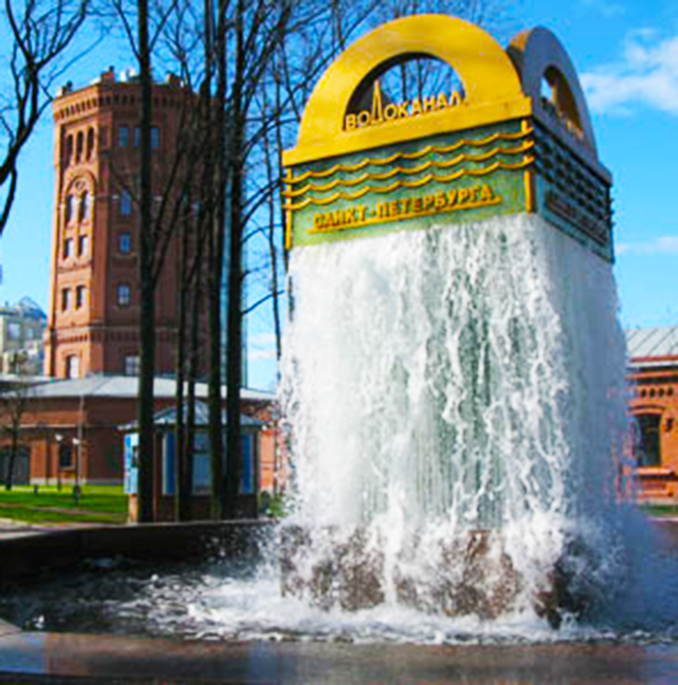 | Автобусная экскурсия «Вода – величайшая тайна вселенной» с посещением Музейного комплекса «Вселенная воды».  Обед в кафе.  Свободное время в центре города.
воскресенье
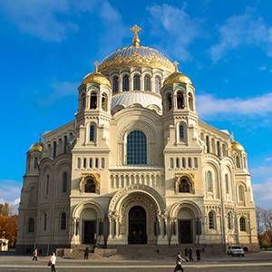 | Автобусная экскурсия в Кронштадт «Остров на море лежит, град на острове стоит…» с посещением Морского собора. Проезд по Западному Скоростному Диаметру.  Обед в кафе.  Возвращение в гостиницу.
Возможно изменение порядка проведения экскурсий, а также замена их на равноценные.
В СТОИМОСТЬ ВКЛЮЧЕНО:
- встреча на вокзале или в аэропорту с 7:00;
- проживание (согласно выбранному варианту);
- питание: завтраки (со второго дня тура), обеды ежедневно;
- экскурсионная программа, включая входные билеты в музеи;
- услуги экскурсовода;
- транспорт - по программе;
- трансфер на вокзал или в аэропорту по окончании экскурсионной программы.
ДОПОЛНИТЕЛЬНО ОПЛАЧИВАЕТСЯ:
ранняя встреча:
с 05:00 до 06:00 – 6 200 рублей на группу;
с 06:00 до 07:00 – 4 400 рублей на группу;
завтрак в первый день тура (от 250 руб./чел.);
ужин в кафе города - от 350 руб./чел;
проезд на общественном транспорте;
услуги камеры хранения на вокзале.
ЦЕНЫ УТОЧНЯЙТЕ У МЕНЕДЖЕРОВ (342)212-24-54 89638587519 Людмила Алексеевна

